МИНИСТЕРСТВО ОБРАЗОВАНИЯ И НАУКИ РОССИЙСКОЙ ФЕДЕРАЦИИ

Федеральное государственное бюджетное образовательное учреждение

высшего образования

**«КУБАНСКИЙ ГОСУДАРСТВЕННЫЙ УНИВЕРСИТЕТ»**

**(ФГБОУ ВО «КубГУ»)**

**Факультет компьютерных технологий и прикладной математики**

**Кафедра вычислительных технологий**

**ОТЧЁТ**

**ПО ИНДИВИДУАЛЬНОЙ РАБОТЕ №1**

**ДИСЦИПЛИНА : «КОНСТРУИРОВАНИЕ АЛГОРИМОВ И СТРУКТУР ДАННЫХ»**

Работу выполнил___________________________________________Яхонтов.А.А

Направление подготовки 02.03.02 Фундаментальная информатика и

информационные технологии

Направленность (профиль) Компьютерные науки

Преподаватель___________________________________________Климец.А.А

Краснодар

2021

Задание 1.

Построил дерево семьи в графическом редакторе.

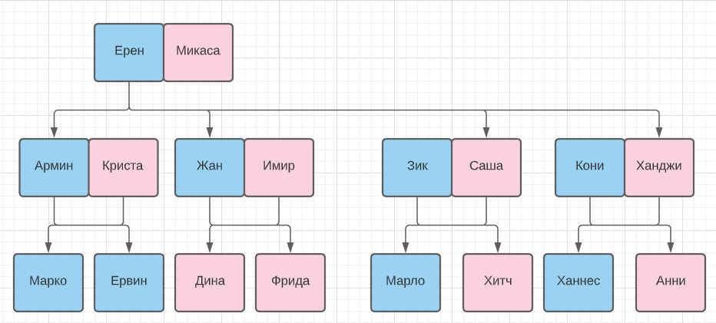

Рисунок 1 – Графическое представление дерева семьи.

Составил базу данных Prolog о поле всех членов семьи.

Составил предикаты man и woman для проверки пола каждого члена семьи.

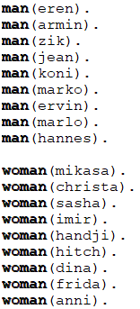

Рисунок 2-предикаты man и woman.



Рисунок 3 – Запрос на проверку пола конкретных членов семьи.



Рисунок 4-предикаты all_man и all_woman.

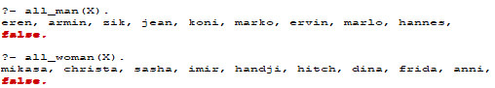

Рисунок 5 – Работа предикатов для вывода всех мужчин и женщин.

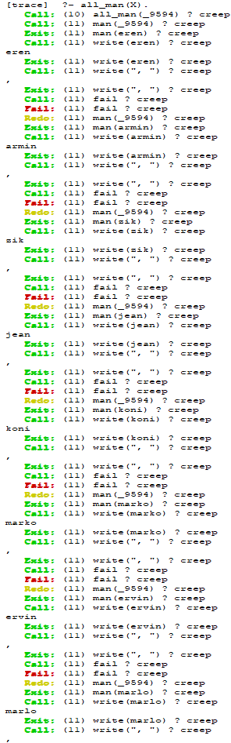

Рисунок 6 – Трассировка предиката allMen.

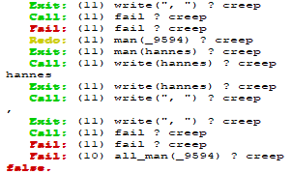

Рисунок 7 – Продолжение трассировки предиката allMen.

Задание 2.

Построил базу данных Prolog отношения «является родителем». Провел несколько запросов к данному предикату.

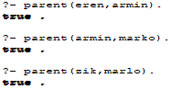

Рисунок 8 – Результаты вызова предиката parent.

Построил предикат children(X), который выводит всех детей X.



Рисунок 9 – предикат children(X,Y) и all_children(X).



Рисунок 10 – Предикат allChildren(X).

Задание 3.

Построил предикат mother(X,Y), который проверяет, является ли X матерью Y.



Рисунок 11 – Предикаты mother(X,Y) и mother(X).

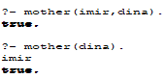

Рисунок 12 – Работа предикатов mother(X,Y) и mother(X).

Задание 4.



Рисунок 13 – Предикаты daughter(X,Y) и daughter (X).

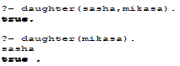

Рисунок 14 – Работа предикатов daughter(X,Y) и daughter (X).

Задание 5.

Построил предикаты brother(X,Y) и brother(X).



Рисунок 15 – Предикаты brother(X,Y) и brother(X).

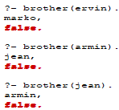

Рисунок 16 – Работа предикатов brother(X,Y) и brother(X).

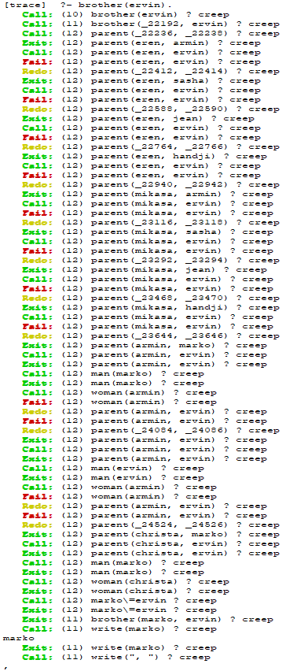

Рисунок 17 – Трассировка brother(X), часть 1.

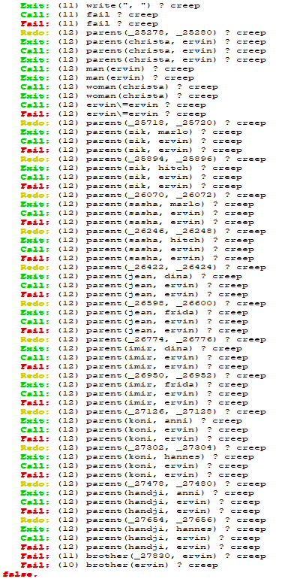

Рисунок 18 - Трассировка brother(X), часть 2.

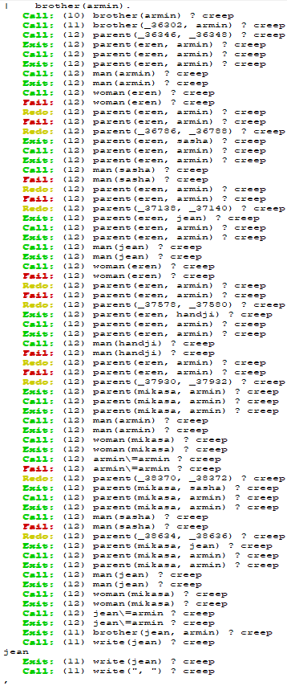

Рисунок 19 - Трассировка brother(X), часть 3

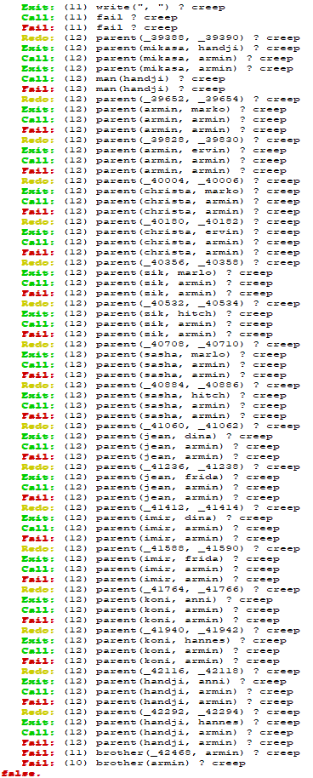

Рисунок 20 - Трассировка brother(X), часть 4

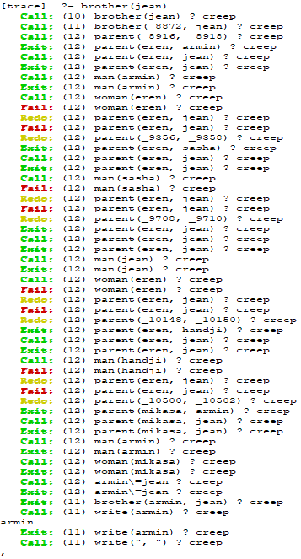

Рисунок 21 - Трассировка brother(X), часть 5

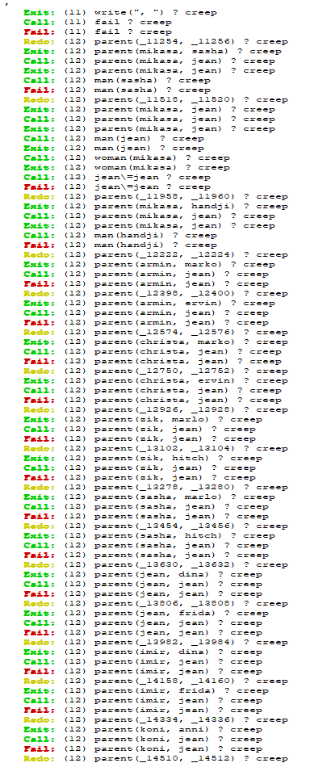

Рисунок 22 - Трассировка brother(X), часть 6

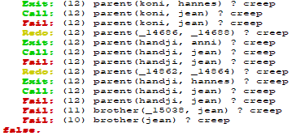

Рисунок 23 - Трассировка brother(X), часть 7

Задание 6.

Построил предикат husband(X,Y) и husband(X).



Рисунок 24 – Предикаты husband(X,Y) и husband(X).

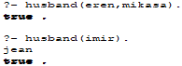

Рисунок 25 – Работа предикатов husband(X,Y) и husband(X).

Задание 7.

Построил предикаты b_s(X,Y) и b_s(X).



Рисунок 26 – Предикаты b_s(X,Y) и b_s(X).

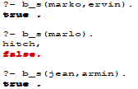

Рисунок 27 – Работа предикатов b_s(X,Y) и b_s(X).

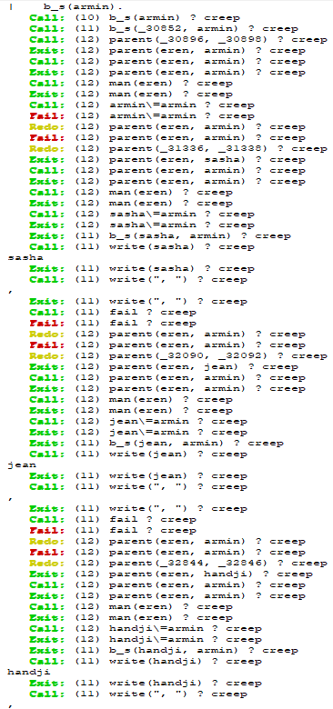

Рисунок 28 – Трассировка предиката b_s(X),часть 1

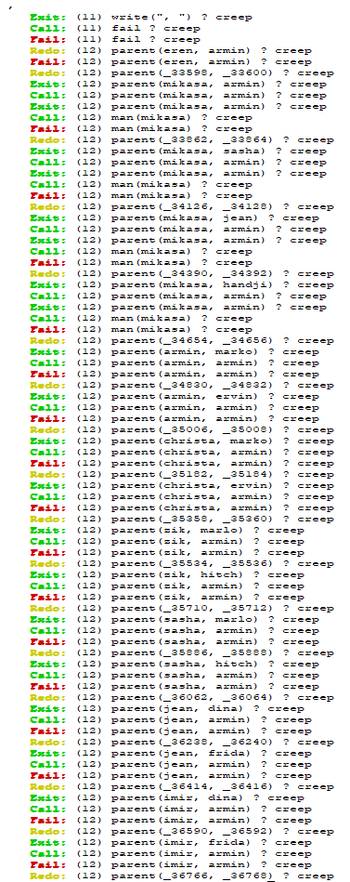

Рисунок 29 – Трассировка предиката b_s(X),часть 2

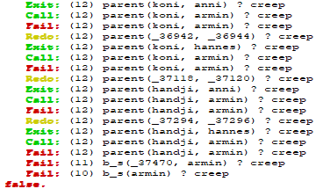

Рисунок 30 – Трассировка предиката b_s(X),часть 3

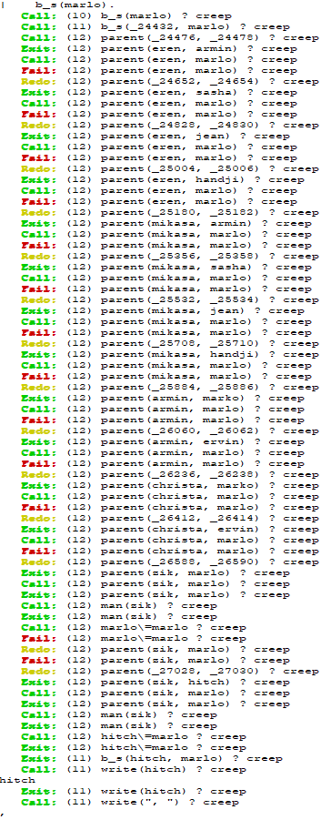

Рисунок 31 – Трассировка предиката b_s(X),часть 4

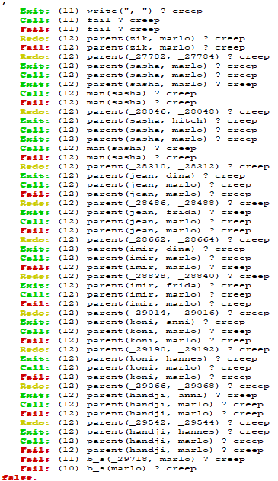

Рисунок 32 – Трассировка предиката b_s(X),часть 5

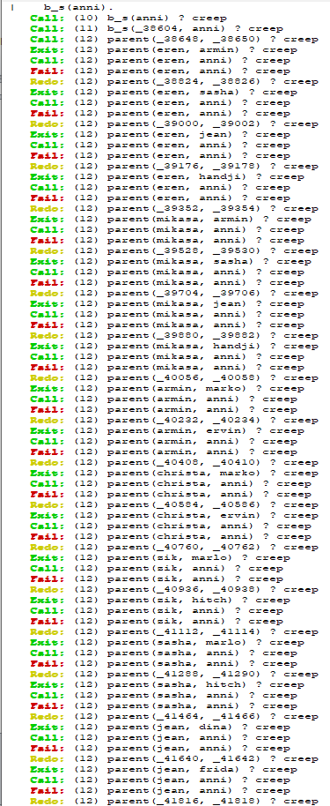

Рисунок 33 – Трассировка предиката b_s(X),часть 6

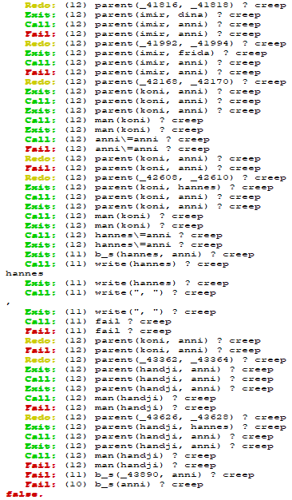

Рисунок 34 – Трассировка предиката b_s(X),часть 7

Задание 8.

Дополнил базу фактов семей таким образом, чтобы у каждого ребенка было по 2 бабушки и 2 дедушки.

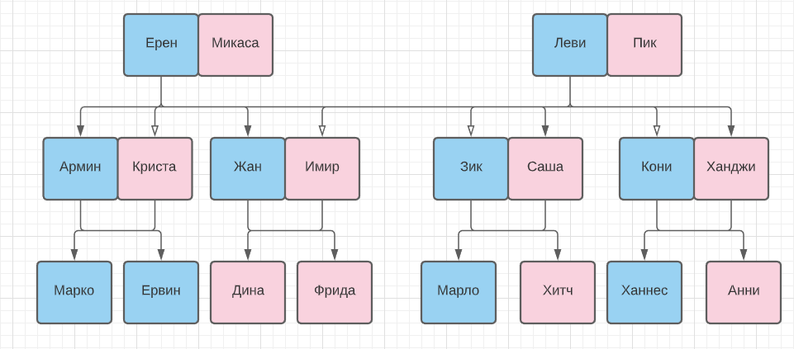

Рисунок 35 – Обновленное древо семьи.

Построил предикаты grand_pa(X,Y) и grand_pas(X).



Рисунок 36 – Предикаты grand_pa(X,Y) и grand_pas(X).

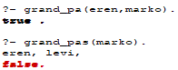

Рисунок 37 – Работа предикатов grand_pa(X,Y) и grand_pas(X).

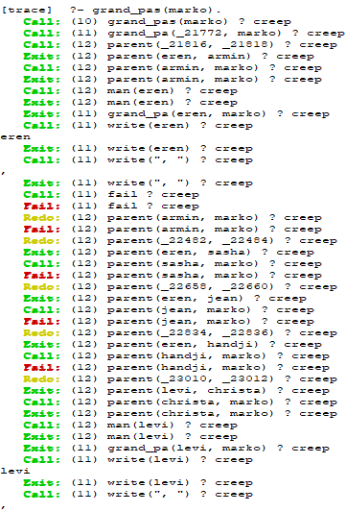

Рисунок 38 – Трассировка предиката часть 1.

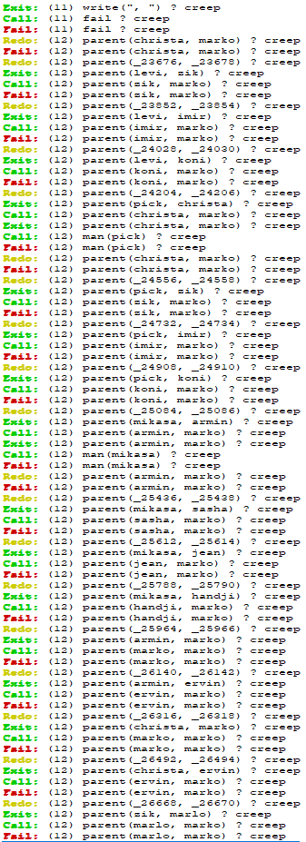

Рисунок 39 – Трассировка предиката часть 2.

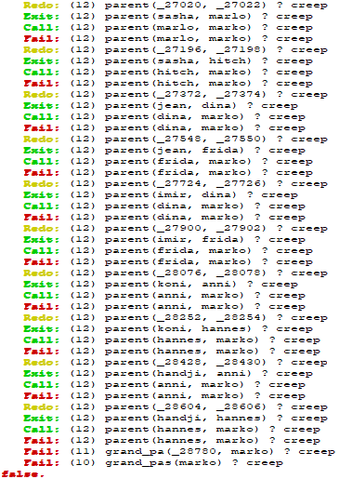

Рисунок 40 – Трассировка предиката часть 3.

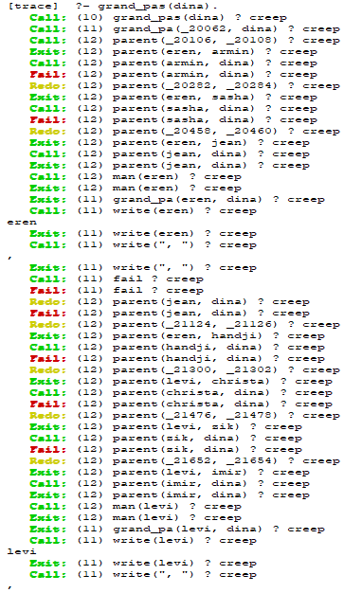

Рисунок 41 – Трассировка предиката часть 4.

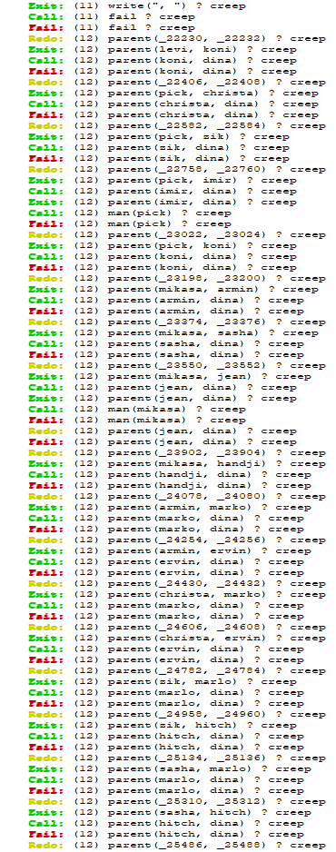

Рисунок 42 – Трассировка предиката часть 5.

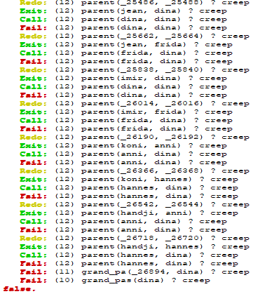

Рисунок 43 – Трассировка предиката часть 6.

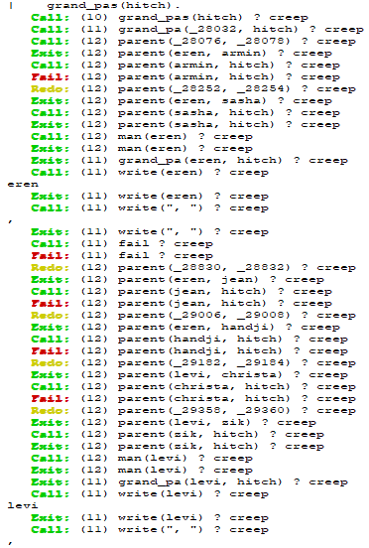

Рисунок 44 – Трассировка предиката часть 7.

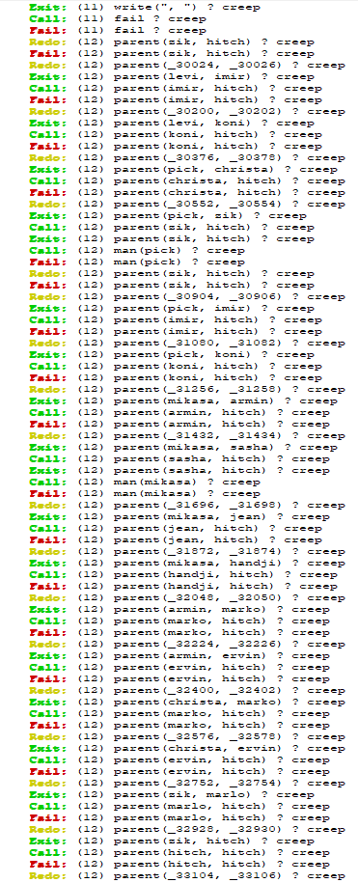

Рисунок 45 – Трассировка предиката часть 8.

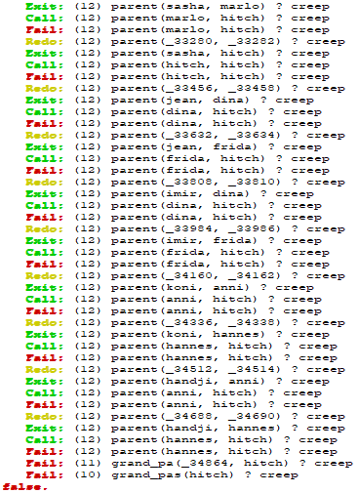

Рисунок 46 – Трассировка предиката часть 9.

Задание 9.

Построил предикат grand_da(X,Y).



Рисунок 47 – Предикаты grand_da(X,Y)и grand_dats(X).

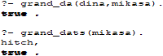

Рисунок 48 – Работа предикатов grand_da(X,Y)и grand_dats(X).

Задание 10.

Построил предикат grand_pa_and_son(X,Y).



Рисунок 49 – Предикат grand_pa_and_son(X,Y).

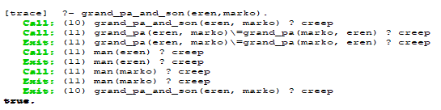

Рисунок 50 – Работа предиката grand_pa_and_son(X,Y).

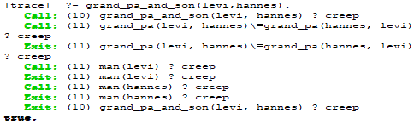

Рисунок 51 – Работа предиката grand_pa_and_son(X,Y).

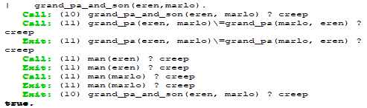

Рисунок 52 – Работа предиката grand_pa_and_son(X,Y).

Задание 11.

Построил предикат grand_ma_and_da(X,Y).



Рисунок 53 – Предикат grand_ma_and_son(X,Y).



Рисунок 54 – Работа предиката grand_ma_and_son(X,Y).

Задание 12.

Построил предикаты uncle(X,Y) и uncles(X).



Рисунок 55 – Предикаты uncle(X,Y) и uncles(X).



Рисунок 56 – Работа предиката uncle(X,Y) и uncles(X).

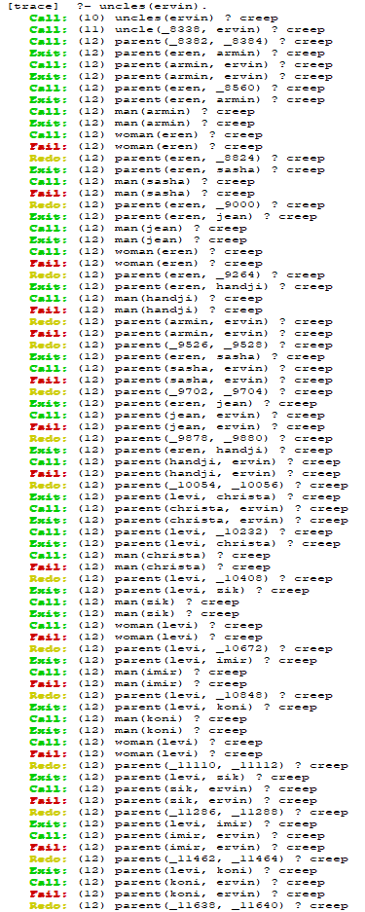

Рисунок 57 – Трассировка предиката uncles(X), часть1.

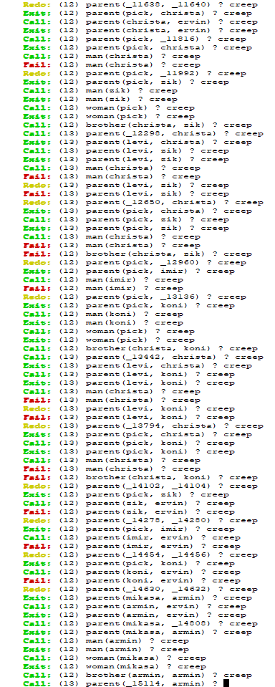

Рисунок 58 – Трассировка предиката uncles(X), часть 2.

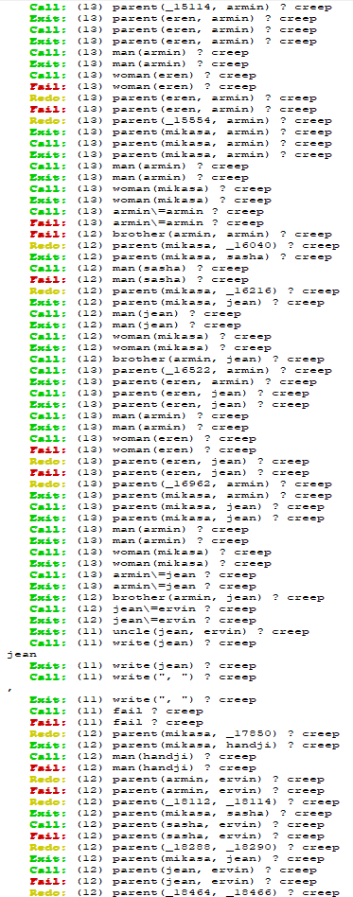

Рисунок 59 – Трассировка предиката uncles(X), часть 3.

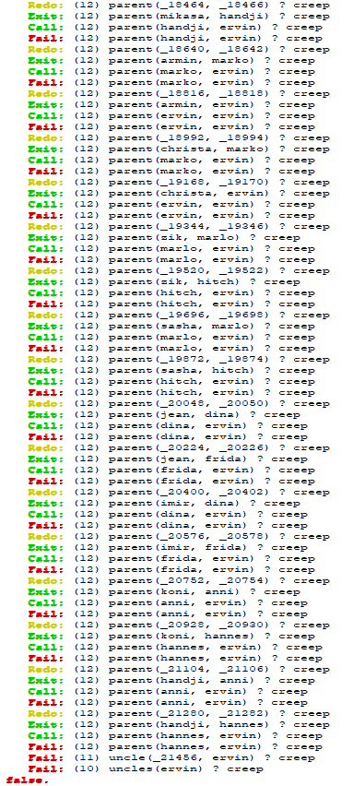

Рисунок 60 – Трассировка предиката uncles(X), часть 4.

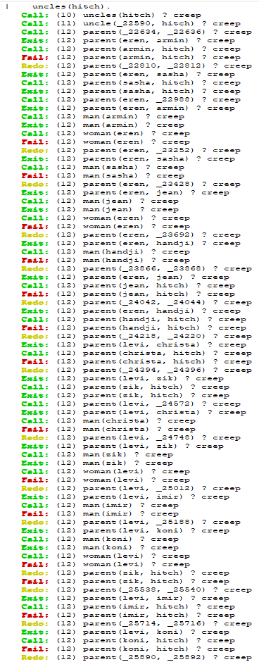

Рисунок 61 – Трассировка предиката uncles(X), часть 5.

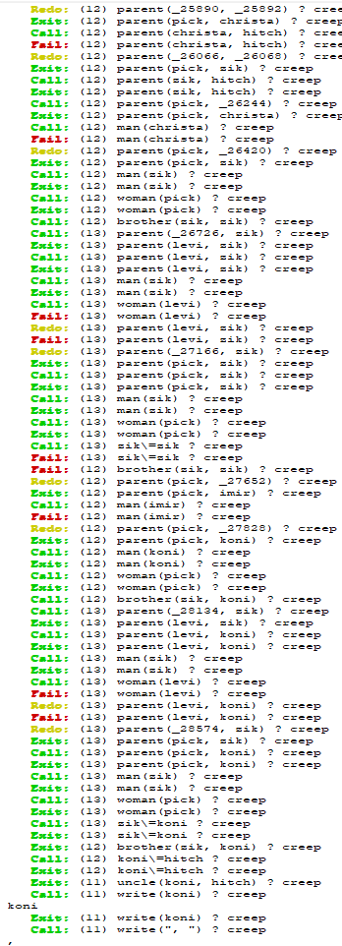

Рисунок 62 – Трассировка предиката uncles(X), часть 6.

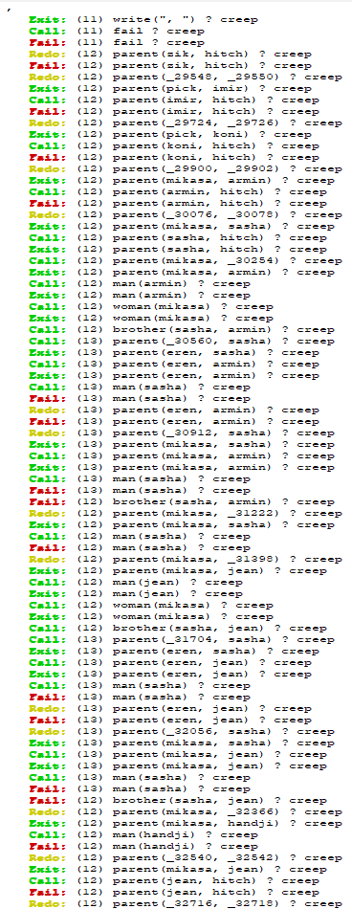

Рисунок 63 – Трассировка предиката uncles(X), часть 7.

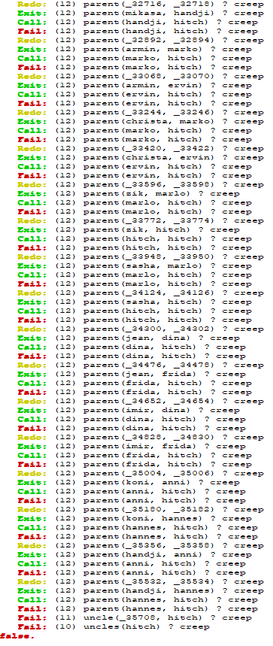

Рисунок 64 – Трассировка предиката uncles(X), часть 8.

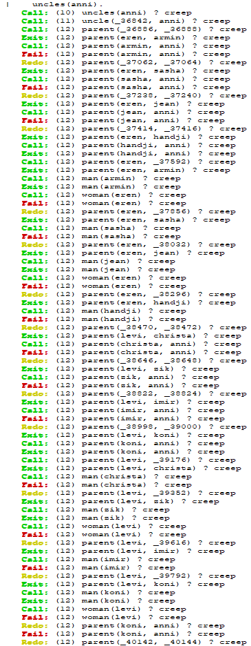

Рисунок 65 – Трассировка предиката uncles(X), часть 9.

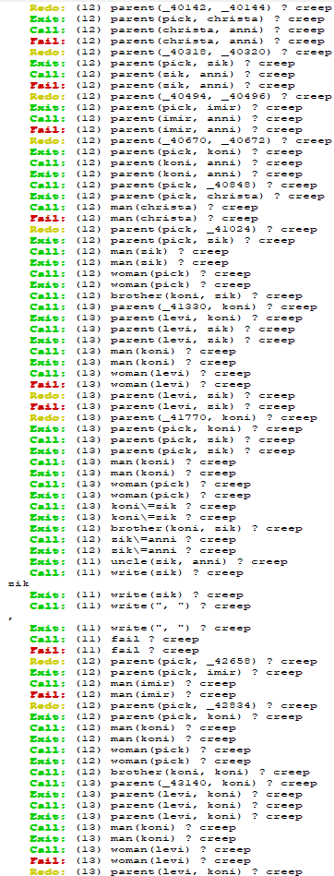

Рисунок 66 – Трассировка предиката uncles(X), часть 10.

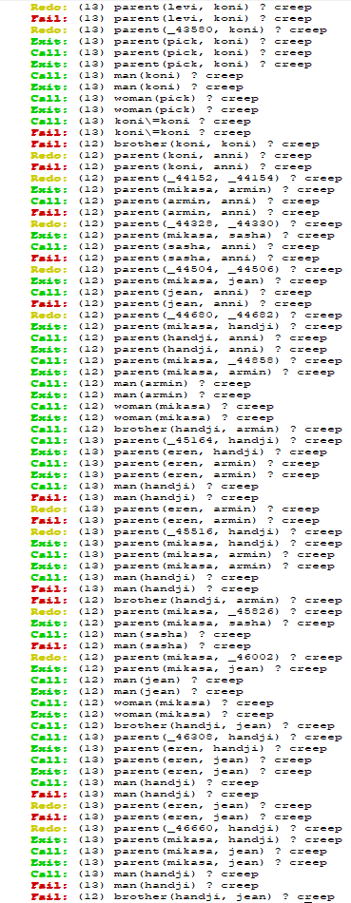

Рисунок 67 – Трассировка предиката uncles(X), часть 11

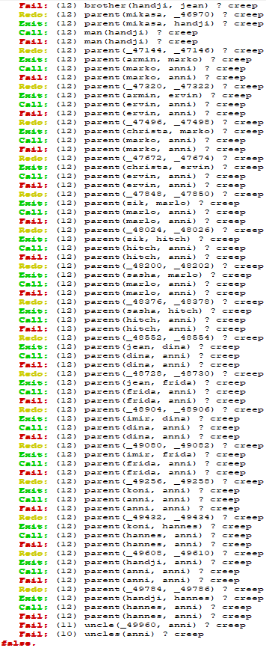.

Рисунок 68 – Трассировка предиката uncles(X), часть 12.

Задание 13.

Построил предикаты niece(X,Y) и niece (X).



Рисунок 69 – Предикаты niece (X,Y) и niece (X).

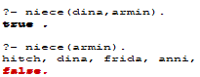

Рисунок 70 – работа предикатов niece (X,Y) и niece (X).